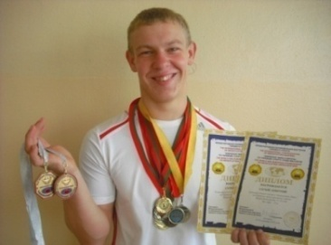
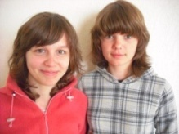
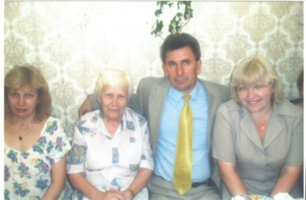
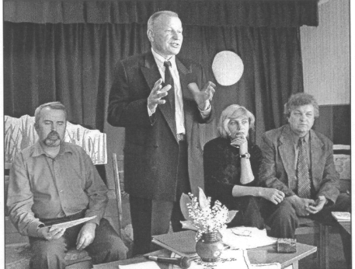
Гордость школы - её выпускники Гордость школы – её выпускники
ЗАГОЛОВОК
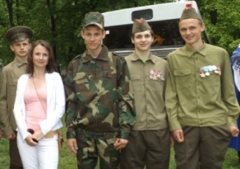
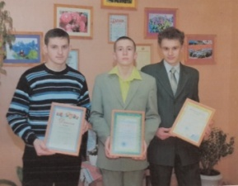
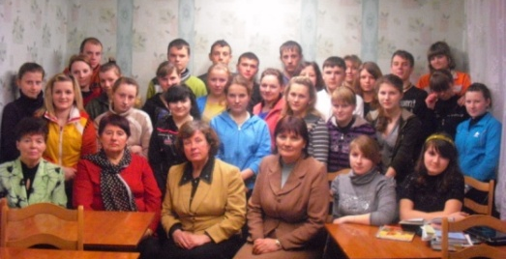
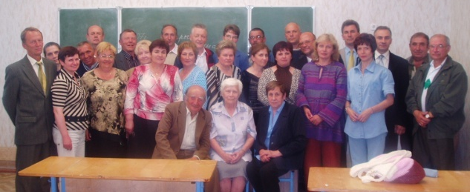
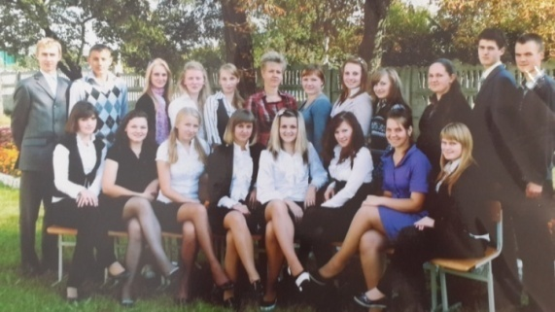
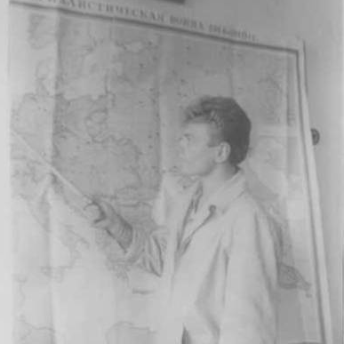
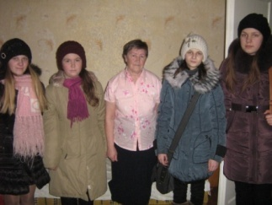
Творческое мышление не может формироваться от случая к случаю – оно требует целенаправленного, последовательного развития, начиная с раннего возраста. Наши педагоги выявляют, поддерживают, развивают и организуют работу с талантливыми детьми. Так было всегда. И те, для кого школа успела стать родным домом, прославленные и не очень, не забывали о ней никогда, и опять и опять возвращались в родные стены: Иван Токарь – учёный-физик из Москвы, и другой Иван Токарь - преподаватель из Тюменской области, Сергей Курмыза –директор рыбного завода в Эстонии, Женя Сушко - учёный-геолог из Ленинграда (Санкт-Петербурга), Александр Приловский – преподаватель БГУ, Антонина Хотенко, член Союза писателей Республики Беларусь, Евгений Меньшов – врач Кремлёвской больницы, …Ракицкий – художник-реставратор в Минске, Александр Резанко – преподаватель БГУИР, а также мастер спорта, вице-чемпион СССР по шашкам, Владимир Селех, выпускник военно-воздушной академии им. Гагарина, Андрей Мазько – член Союза писателей Республики Беларусь, ныне мэр г. Иванова Брестской области, Серый Дмитрий - серебряный призёр Мира и Европы в соревнованиях по гиревому жонглированию. Тюшкевич Татьяна – лауреат премии Президента Российской Федерации в области образования. В памяти учителей остались имена Александра Бушука, Елены Макаревич, Александра Гарустовича, Александра Быка, Александра Самосюка, Андрея Дроня, Макаревич Аллы, Гучка Вадима, Крупкевич Алёны, Минича Алексея, Салодовниковой Виолетты, Колымаги Максима. Были среди них учителя, переводчики, агрономы, шоферы, представители самых разных профессий, кому школа дала путёвку в жизнь…

Все они были одержимы невероятным желанием добиться успехов в жизни и доказать себе и всем, кем ты можешь стать и что сделать для людей. Есть среди них учителя, переводчики, агрономы, шоферы, представители самых разных профессий, кому школа дала путёвку в жизнь… Но наши главные победы ещё впереди!

